31. marca se začenja letošnja kampanja oddaje zbirnih vlog

V petek, 31. marca 2023, se začenja letošnja kampanja izpolnjevanja in oddaje zbirnih vlog, ki pa se bo od lanske precej razlikovala, saj bo sledila številnim novostim iz novega strateškega načrta skupne kmetijske politike 2023-2027.
Novosti sta predstavila generalni direktor Agencije RS za kmetijske trge in razvoj podeželja (AKTRP) mag. Miran Mihelič in generalna direktorica Direktorata za kmetijstvo Maša Žagar.

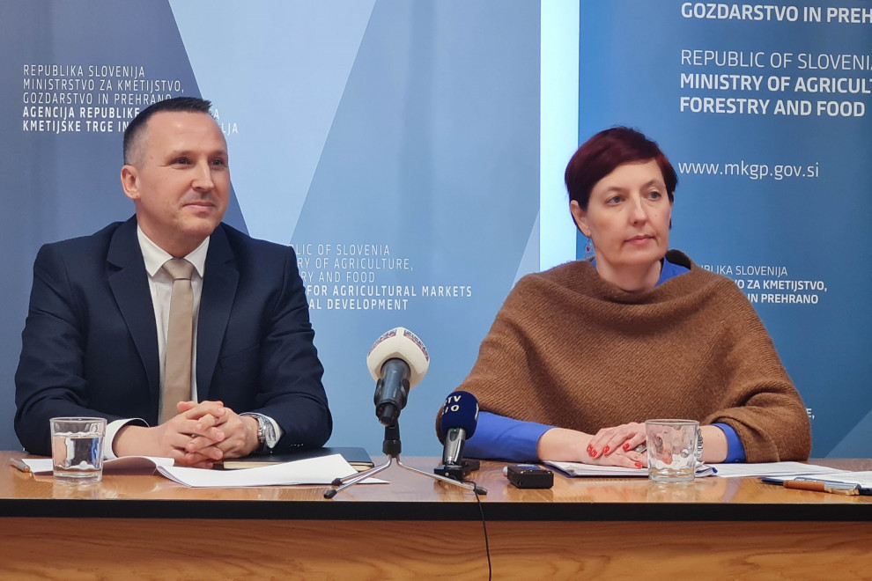
Generalni direktor AKTRP mag. Miran Mihelič in generalna direktorica Direktorata za kmetijstvo Maša Žagar | Avtor Ministrstvo za kmetijstvo, gozdarstvo in prehrano

Posebnosti letošnje kampanje izpolnjevanja zbirnih vlog

Mag. Mihelič je napovedal kampanjo izpolnjevanja zbirnih vlog za leto 2023, ki se začenja v petek, 31. marca, trajala pa bo do 10. julija. Čas za oddajo je tako daljši kot v preteklih letih. Izpostavil je določene informacije, pomembe za upravičence ob oddaji zbirne vloge, in sicer: da je vnos zbirne vloge pri upravičencih, ki bodo uveljavljali zahtevek za podintervencijo dobrobit živali drobnica, potreben najpozneje do 5. maja, saj vložitev po tem datumu več ne omogoča izpolnjevanja pogojev, zahtevek za shemo varstvo gnezd ptice pribe lahko upravičenec vloži po obvestilu o najdenem gnezdu in svetovanju Kmetijske svetovalne službe ter, da se zahtevki za pašo goveda, drobnice oziroma konjev (DŽ) lahko vložijo, če so podatki o izvedenih koproloških analizah vpisani na seznam koproloških analiz.
Stanje v vseh registrih mora biti urejeno pred začetkom izpolnjevanja zbirne vloge, pozval pa je tudi k čimprejšnjemu pregledu in ureditvi GERK-ov na upravni enoti.
V pomoč pri izpolnjevanju zbirne vloge sta AKTRP in ministrstvo pripravila Navodila za uveljavljanje intervencij iz SN SKP 2023–2030. Vlagatelji se za dodatne informacije lahko obrnejo na klicni center AKTRP, stanje obravnave vlog pa lahko preverijo v spletnem pregledovalniku.

Novosti iz novega strateškega načrta skupne kmetijske politike 2023-2027

Po besedah generalne direktorice Direktorata za kmetijstvo Maše Žagar bodo ukrepi prispevali k doseganju ciljev skupne kmetijske politike. Ključni cilji na ravni EU in Slovenije so dohodkovni, zadevajo pa tudi konkurenčnost, varovanje okolja in podnebja ter dobrobit živali. Krovna usmeritev slovenskega strateškega načrta je zagotavljati trajnostno pridelavo hrane na celotnem območju države. Sredstva so tako prednostno namenjena lažjemu prehodu na trajnostni način kmetovanja ter krepitvi kmetijskega sektorja.
Osnova za uresničevanje teh ciljev so neposredna plačila, pri čemer se posebno pozornost namenja območjem z omejenimi možnostmi (OMD) in sektorjem v težavah. Novost obdobja strateškega načrta skupne kmetijske politike (SN SKP) je odprava plačilnih pravic in nova dohodkovna prerazporeditvena podpora, s čimer so bili narejeni koraki k bolj pravični razdelitvi neposrednih plačil. »Generacijsko prenovo bomo tudi v prihodnje zasledovali v okviru neposrednih plačil z dopolnilno dohodkovno podporo za mlade kmete,« je izpostavila generalna direktorica.
Novost na področju varovanja naravnih virov in blaženja podnebnih sprememb so osnovna obvezna pravila pogojenosti, ki so postala strožja od dosedanje navzkrižne skladnosti, poleg tega pa se uvajajo tudi enoletne sheme za podnebje in okolje. Gre za širše dostopne sheme, ki obsegajo kar 16 % deleža neposrednih plačil. Te ukrepe nadgrajujejo kmetijsko-okoljsko-podnebna plačila (KOKOP) in drugi ukrepi v okviru Programa razvoja podeželja, npr. ekološko kmetovanje.
Med pomembnejšimi ukrepi je izpostavila še nova plačila za območja Natura 2000, ukrepe za učinkovitejšo rabo fitofarmacevtskih sredstev (FFS), optimiziranje emisij toplogrednih plinov. Posebno pomembno področje so ukrepi za dobrobit živali.
Skupni obseg sredstev za leto 2023 znaša približno 236 milijonov evrov, od tega je za neposredne podpore namenjenih dobrih 131 milijonov evrov. »Če se bodo pri izvajanju ukrepov pokazale potrebe po spremembah, se lahko država na to odzove tudi s prilagoditvijo strateškega načrta, zato, da lahko zagotavlja učinkovito doseganje zastavljenih ciljev in namena skupne kmetijske politike,« je za konec izpostavila generalna direktorica Maša Žagar.

Posodobitve v sistemih AKTRP

Mag. Mihelič je predstavil tudi posodobitve v sistemih AKTRP za postopke oddaje vlog in zahtevkov, za hitrejšo obravnavo vlog in boljšo obveščenosti vlagateljev. Posebej je izpostavil uporabo aplikacije SOPOTNIK in fotoSOPOTNIK kot glavnega orodja za zadoščanje potrebam nove skupne kmetijske politike pri delu spremljanja površin oziroma monitoringa. Opozoril je, da je za natančno pridobivanje podatkov s satelitskim zaznavanjem izjemno pomembna točna prijava površin in kmetijskih rastlin. Lastniki kmetijskih gospodarstev bodo lahko svoje površine v aplikaciji SOPOTNIK spremljali od 1. avgusta dalje.

Delovanje AKTRP v lanskem letu

Mag. Mihelič je predstavil delo AKTRP v preteklem letu. Upravičencem je bilo za ukrepe kmetijske in ribiške politike iz evropskega in nacionalnega proračuna skupno izplačanih 395 milijonov evrov. Največ je bilo izplačil za zahtevke zbirnih vlog, in sicer 223,35 milijona evrov, ter za investicije razvoja podeželja (80,5 milijona evrov). Velik delež izplačil v letu 2022 so predstavljali nacionalni ukrepi v okviru kmetijskih trgov, in sicer kar 71,6 milijona evrov.
AKTRP je (pred)plačila za območja z omejenimi dejavniki za kmetijsko dejavnost (OMD) začela izvajati oktobra 2022 in do danes je bilo 45.979 vlagateljem skupno izplačanih slabih 43 milijonov evrov. Za sheme neposrednih plačil za leto 2022 je AKTRP od januarja 2023 do preteklega tedna izplačala že skoraj 130 milijonov evrov.
Odločbe za dobrobit živali bodo izdane aprila. Višina izplačil v tem segmentu bo 7,7 milijona evrov.
Z izdajo odločb za ekološko kmetovanje bo AKTRP pričela aprila, izplačano bo 2,8 milijona evrov, v maju pa bo izplačanih osem milijonov evrov.
Odločbe za kmetijsko - okoljska in podnebna plačila (KOPOP) bodo izdane v maju in juniju. Temu sledijo izplačila v višini 31,5 milijona evrov.
V okviru razvoja podeželja je bilo v letu 2022 odobrenih 3.970 vlog v skupni vrednosti 135,61 milijona evrov, obravnavanih pa je bilo 4.650 zahtevkov za izplačilo sredstev in izplačano 83,37 milijona evrov.
Za ukrepe kmetijskih trgov je bilo v letu 2022 skupno izplačano 82,76 milijona evrov, od tega 66,45 milijona evrov za izredne ukrepe, ki so bili uvedeni kot pomoč zaradi dviga cen energentov, skladno z Začasnim okvirjem zaradi agresije Rusije proti Ukrajini in izravnalne pomoči v sektorju živinoreje (mleka) ter naravnih nesreč v kmetijstvu. Zaradi posledic dviga cen energentov, začasnim okvirjem in izravnalne pomoči v sektorju živinoreje ter naravnih nesreč v kmetijstvu je bilo izvedenih devet dodatnih ukrepov, za katere se je glavnina izplačil izvedla od aprila do septembra 2022.
AKTRP je izpolnjevanje predpisanih pogojev in s tem upravičenost do javnih sredstev za vse ukrepe kmetijske politike tudi lani v celoti preverjala administrativno ter delno na terenu. Tako je skupaj s podizvajalcem za ukrepe neposrednih plačil, razvoja podeželja in kmetijskih trgov lani izvedla 7.205 kontrol na kraju samem.
Informacije o vseh pomembnih rokih, pogojih, novostih in spremembah so vlagateljem na voljo na spletnih straneh Agencije, v storitvi »Oddaja zbirne vloge za leto 2023«.
Pomoč kmetom nudi Javna služba kmetijskega svetovanja ki deluje v okviru Kmetijsko gozdarske zbornice Slovenije, in sicer na 73 vnosnih mestih, vanjo pa je vključenih 214 usposobljenih kmetijskih svetovalcev. Kmetje se na vnos zbirne vloge naročijo pri svojem kmetijskem svetovalcu, dodatne informacije so objavljene na posebni spletni strani.

